

Кафедра вычислительной техники

Тестирование программного обеспечения

Лабораторная работа №3

Вариант 117379

Преподаватель:

Харитонова Анастасия Евгеньевна

Выполнил:   
Горинов Даниил Андреевич

Р33151

Санкт-Петербург

2024

**Задание**

**Вариант №117379:** Fishki.net - <http://fishki.net/>

**Требования к выполнению работы:**

1. Тестовое покрытие должно быть сформировано на основании набора прецедентов использования сайта.
2. Тестирование должно осуществляться автоматически - с помощью системы автоматизированного тестирования [Selenium](http://docs.seleniumhq.org/" \t "_blank).
3. Шаблоны тестов должны формироваться при помощи Selenium IDE и исполняться при помощи Selenium RC в браузерах Firefox и Chrome.
4. Предполагается, что тестируемый сайт использует динамическую генерацию элементов на странице, т.е. выбор элемента в DOM должен осуществляться не на основании его ID, а с помощью [XPath](http://ru.wikipedia.org/wiki/XPath" \t "_blank).

**Выполнение**

Код представлен на платформе github:

<https://github.com/gorinovdan/TPO_lab2>

UML:

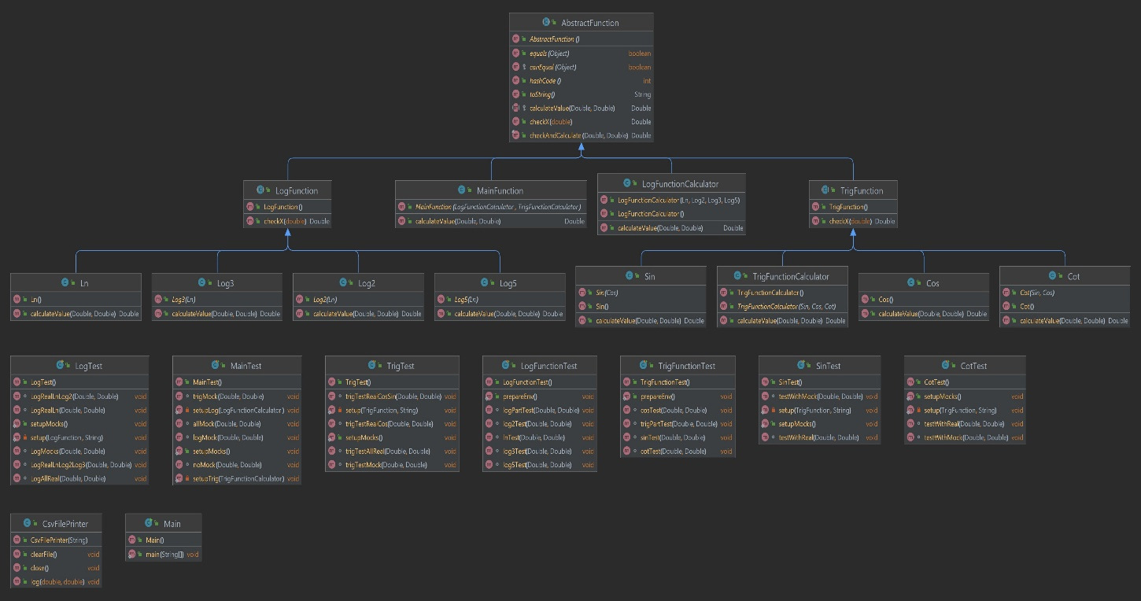

Тестовое покрытие покрывает весь валидный диапазон значений заданных функций sin, cos, cot, ln, log2, log3, log5 и конечной функции.

Полученные таблицы:

(первый столбец – входное значение, второй столбец – выходное значение)

Sin:

0.0, 0.0  
0.5235987755982988, 0.5000000000217776  
0.7853981633974483, 0.7071067810719247  
1.0471975511965976, 0.8660254042103522  
1.5707963267948966, 1.0  
3.141592653589793, 0.0  
4.71238898038469, -1.0  
6.283185307179586, 0.0  
-0.5235987755982988, -0.49999999990716326  
-0.7853981633974483, -0.7071067804153878  
-1.0471975511965976, -0.8660254038770866  
-1.5707963267948966, -1.0  
-3.141592653589793, 7.691824904637213E-10  
-4.71238898038469, 1.0  
-6.283185307179586, 0.0

Cos:

0.0, 1.0  
0.5235987755982988, 0.8660254042103523  
0.7853981633974483, 0.7071067810719247  
1.0471975511965976, 0.5000000000217777  
1.5707963267948966, -6.513356794613716E-11  
3.141592653589793, -1.0  
4.71238898038469, 7.691824904637213E-10  
6.283185307179586, 1.0  
-0.5235987755982988, 0.8660254042103523  
-0.7853981633974483, 0.7071067810719247  
-1.0471975511965976, 0.5000000000217777  
-1.5707963267948966, -6.513356794613716E-11  
-3.141592653589793, -1.0  
-4.71238898038469, 7.691824904637213E-10  
-6.283185307179586, 1.0

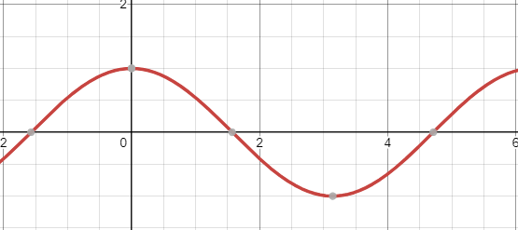

Cot:

0.5235987755982988, 1.732050808345265  
0.7853981633974483, 1.0  
1.0471975511965976, 0.5773502689308301  
1.5707963267948966, -6.513356794613716E-11  
4.71238898038469, -7.691824904637213E-10  
-0.5235987755982988, -1.7320508087423006  
-0.7853981633974483, -1.0000000009284835  
-1.0471975511965976, -0.5773502691530071  
-1.5707963267948966, 6.513356794613716E-11  
-4.71238898038469, 7.691824904637213E-10

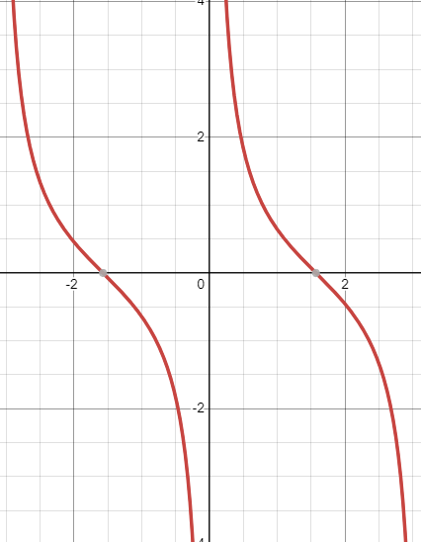

log2:

0.2, -2.3219280935901314  
0.4, -1.3219280943869176  
0.6, -0.7369655939871662  
0.8, -0.3219280940560124  
1.0, 0.0  
1.2, 0.2630344057006767  
1.4, 0.4854268264367769  
1.6, 0.6780719038974296  
1.8, 0.8479969051362662  
2.0, 0.9999999985547674  
2.2, 1.1375035223627021  
2.4, 1.26303440453739  
2.6, 1.378511622055878  
2.8, 1.4854268260674972  
3.0, 1.5849624997056897

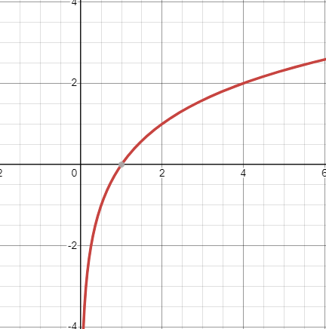

log3:

0.2, -1.4649735198759253  
0.4, -0.8340437668173223  
0.6, -0.464973520597494  
0.8, -0.2031140130472251  
1.0, 0.0  
1.2, 0.16595623276687602  
1.4, 0.30627022797580894  
1.6, 0.42781573922285976  
1.8, 0.5350264783783858  
2.0, 0.6309297526494789  
2.2, 0.7176848170394323  
2.4, 0.7968859855942431  
2.6, 0.8697439979851295  
2.8, 0.9371999813041386  
3.0, 0.9999999993432432

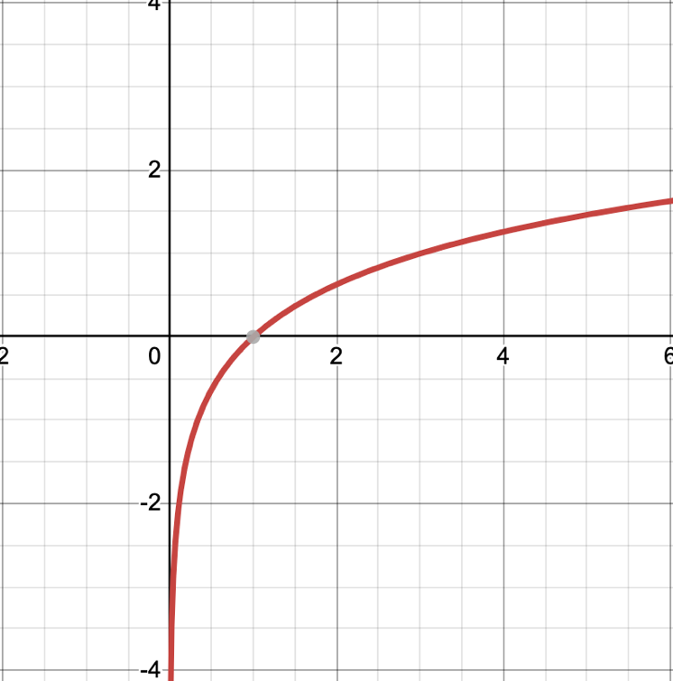

log5:

0.2, -0.9999999994295127  
0.4, -0.569323441704359  
0.6, -0.31739380543316104  
0.8, -0.13864688349353488  
1.0, 0.0  
1.2, 0.11328275250071114  
1.4, 0.20906195480381445  
1.6, 0.29202967369337146  
1.8, 0.3652123883566671  
2.0, 0.4306765574458831  
2.2, 0.48989610180174853  
2.4, 0.5439593100680218  
2.6, 0.5936926406441898  
2.8, 0.6397385127130852  
3.0, 0.6826061940405926

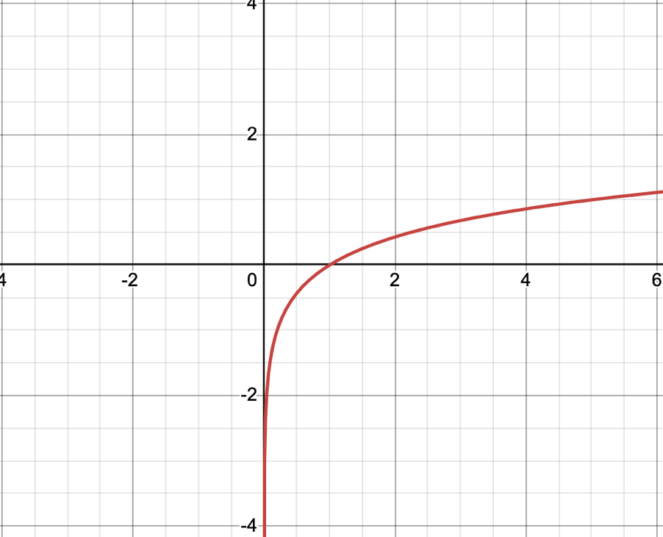

Ln:

0.2, -1.609437911511836  
0.4, -0.9162907315141263  
0.6, -0.5108256236345603  
0.8, -0.22314355073476022  
1.0, 0.0  
1.2, 0.1823215566990689  
1.4, 0.33647223610798616  
1.6, 0.47000362839667387  
1.8, 0.5877866639103287  
2.0, 0.6931471795482411  
2.2, 0.7884573593914009  
2.4, 0.87546873644274  
2.6, 0.955511444183439  
2.8, 1.029619416402021  
3.0, 1.098612287948479

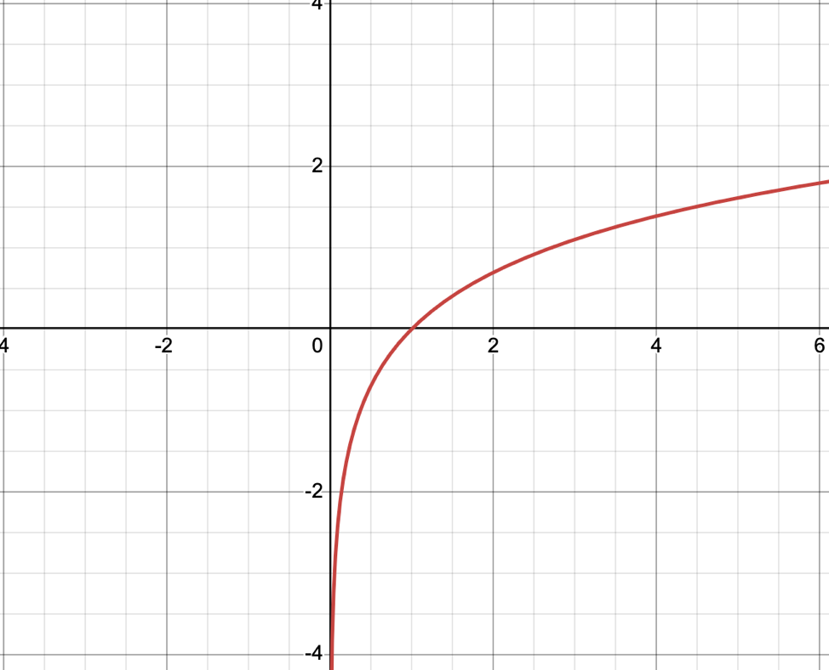

Func:

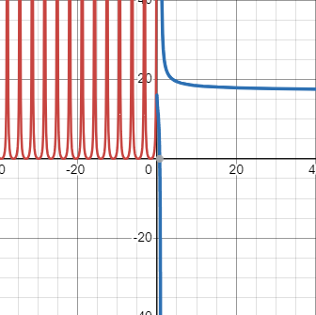

**Вывод**

Лабораторная работа была успешно выполнена.